ＰＴＡ活動10年の歩み

一 はじめに

平成15年度から平成24年度までのＰＴＡ活動を概観すると、特徴的な出来事として平成18年に開催された第56回全国高等学校ＰＴＡ連合会大会秋田大会、そして平成17年度から４年間にわたって行われた学校公開「みんなの登校日」が挙げられる。さらに、平成元年に始まった登校指導を受け継いだ「敬天週間」への参加は現在も継続されている。ＰＴＡだより「たかだい」は年２回発行し、平成24年３月には１２９号を数えるに至った。
本校の保護者の教育に対する関心はきわめて高い。学校行事や芸術鑑賞教室、講演会等には毎回多くのＰＴＡ会員が参加し、ＰＴＡ総会や学年ＰＴＡの出席率も良い。毎年１回実施する学校評価のための保護者アンケートからは、学校に対する熱い期待が読み取れる。保護者と本校職員の活発で密度の濃い情報交換が、秋高の躍進を支えてきたと言えるだろう。
ＰＴＡに関わる主なトピックを通して、この10年間を振り返ってみたい。

二 全国高等学校ＰＴＡ連合会大会秋田大会

全国高Ｐ連秋田大会は、秋田市立体育館を主会場に、能代市、男鹿市、横手市に会場を分散して開催された。全国から１万人余りが参加して、平成18年８月23日から25日までの３日間にわたり活発な研究協議・交流が行われ、本校ＰＴＡからも大越英雄会長、面山浩康副会長、山崎義裕副会長らが第１分科会「高校教育とＰＴＡ」の運営・進行等にあたったほか、本校吹奏楽部が第１分科会のアトラクションとして演奏を披露した。職員からは羽深美希子教諭が特別第３分科会「学習意欲と学力向上を考える」にパネリストとして参加した。

〈参加者の感想より〉
「高Ｐ連全国大会を終えて」
ＰＴＡ会長 大越 英雄
第１分科会担当ということで大会に参加させていただきましたが、スタッフが作成されたスケジュールが大変素晴らしく、大過なく無事務めを果たすことができました。分散大会ではありましたが、逆に秋田の特色を発揮できたのではと感じています。全国大会は以前神戸大会に参加しましたが、それと比較しても遜色のない素晴らしい大会であったと思います。大会開催決定後、準備に奔走されたスタッフの皆様に感謝いたすとともに秋田大会に参加できた喜びを感じているところです。
（秋田県高等学校ＰＴＡ連合会広報紙99号より一部抜粋）
平成18年12月１日発行「全高Ｐ連会報」第56号
全高Ｐ連会報
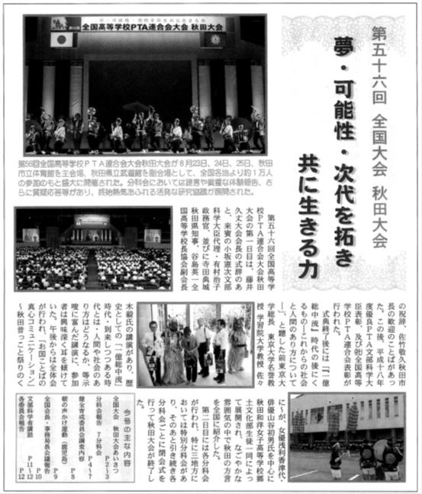
平成18年12月1日発行 「全高P連会報」第56号
三 みんなの登校日

「開かれた学校づくり」の一環として、平成17年度から実施された県の施策が「みんなの登校日」であった。本校でも事業の趣旨に沿って授業や課題研究発表会、芸術鑑賞教室等が公開されたほか、多彩な講演会が企画され、多くの地域住民・保護者が学校に足を運んだ。

みんなの登校日 関連行事
〈平成17年度〉
① 授業公開 ６月24日・28日・29日 ほか
② 講演会
・東北大学総長 吉本高志氏「国立大学法人 東北大学」
・盛岡中央ゼミナール校長 小坂敏雄氏「夢の実現のために～１年生からの学習法」
・元日弁連副会長 小林昶氏「現代を生きる親子の抱える 諸問題とその対応の仕方」
・国際教養大学長 中嶋嶺雄氏「グローバル化と日本の大 学」
・彫刻家 鎌田俊夫氏「一事、一人を深めることこそ普遍 への道」
③ 理数科２年生による課題研究発表会

〈平成18年度〉
① 授業公開 ６月23日・27日・29日 ほか
② 講演会
・読売新聞編集委員 橋本五郎氏「なぜジャーナリストになろうとしたか」
・盛岡中央ゼミナール校長 小坂敏雄氏「夢の実現のために～１年生からやるべきこと～」
・秋田県日本中国友好協会理事長 杉渕廣氏「日中問題を考える」
・中通総合病院医師 松田淳氏「君たちはどう生きるか？
～小児科医が語る青春論」
③ 芸術鑑賞教室 古典芸能（狂言と落語）
④ 理数科２年生による課題研究発表会

〈平成19年度〉
① 授業公開 ６月25日・27日・29日 ほか
② 芸術鑑賞教室（オーケストラ公演）
③ 理数科２年生による課題研究発表会
④ 講演会
・盛岡中央ゼミナール校長 小坂敏雄氏「夢の実現のために～１年生からやるべきこと～」
・昭和大学教授 横浜市北部病院副病院長兼消化器センター長工藤進英氏「大腸がん・診断と治療の日本の役割」

〈平成20年度〉
① 授業公開 ７月11日・14日 ほか
② 羽城館（同窓会館）公開「石井晴子展」
③ 学生食堂開放
④ 講演会
・河合塾仙台校理事 渡辺嘉昭氏「難関大学現役合格対策～変わりつつある大学教育」
⑤ 理数科２年生による課題研究発表会
⑥ 芸術鑑賞教室（オーケストラ公演）

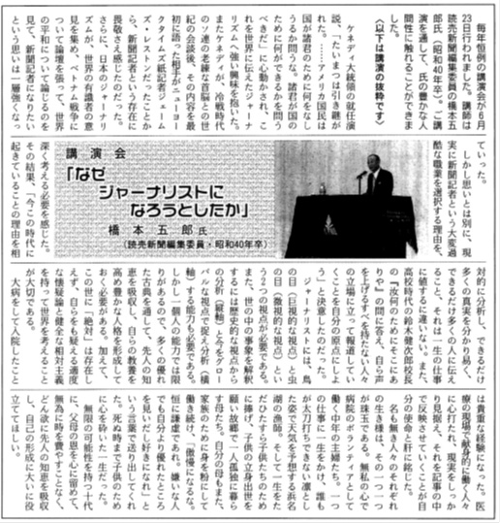
平成18年７月21日発行 「たかだい」１１６号

四 「敬天週間」への参加 ～登校指導～

ＰＴＡ生徒指導部と学校生徒指導部が連携しての登校指導は、平成元年にＰＴＡ役員が登校指導を見学したことをきっかけに始まった。この活動が平成21年からは「敬天週間」として定着し、現在はＰＴＡ生徒指導部が５月、９月、11月の年３回、登校指導に参加している。
平成18年７月21日発行 「たかだい」１１６号
〈参加者の感想より〉
地域の見守りのなかで
立木 敦子
春らしい暖かさがやっと感じられるようになった今年５月の敬天週間（５月１４日～１７日）は、穏やかな天候に恵まれ実施されました。
７時30分:担当の先生をはじめ秋田東地区少年保護育成委員会の方々が、すでに校門前やうぐいす坂下と各箇所に立たれており、生徒たちに声を掛けてくださっていました。
交通安全とあいさつ励行の指導が目的のこの敬天週間ですが、子どもたちが成長するに従いあいさつをする相手や回数が減っていると感じるこの頃、この活動での朝のあいさつは心地よいものでした。また、地域の方々の目には秋高生がどのように映っているのかと合わせて登校時の様子を知ることができ有意義な時間となりました。７時40分:生徒会も加わり一段と大きな声であいさつが交わされ登校の流れも何度かのピークがありました。私の前を通り過ぎる見覚えのある顔、反応の良い男子生徒、笑顔で返してくれる女子生徒、時間を気にしながら足早に登っていく姿など誰もがとても落ち着いており好印象を受けました。この様子からは、先生方の日頃のご指導や各家庭での子どもとの関わりが想像できました。
８時10分:校門をめがけて勢いよく駆け込んでくる数人の生徒が見受けられましたが、その後はうぐいす坂を登っていく生徒も途切れて登校は完了しました。一緒に参加いただいた地域の方からは、「子供たちから今日も元気をもらった」と言っていただきました。この活動を通して、「さすが秋高生！」（秋高生は違う！らしいです）と期待の目が子どもたちに向けられ、地域の恵まれた環境の中で見守られていること、細やかな指導をしてくださっている先生方、学校であるということを近くで感じることができました。そして毎朝、安心して送り出せることに感謝いたします。
うぐいす坂の光景も季節が変わる頃には、子どもたちがますます成長し、またすがすがしい気持ちにさせてくれる敬天週間を迎えられることを期待しております。
平成25年７月19日発行 「たかだい」１３０号

五 ＰＴＡだより「たかだい」への寄稿より

年に２回発行している「たかだい」にはＰＴＡ会員からも多くの原稿を寄せていただいており、紙面からは高校生を持つ保護者の悩みや喜びが伝わってくる。ここではその中から、全県母親会員交流会の感想と、東日本大震災後の所感の二つを紹介する。

全県母親会員交流会に参加して
高橋 幸子
高校に入学して初めてのそれも母親だけの交流会ということで、多少ドキドキしながら参加させていただきました。各高校や近隣の県からの参加もあり、お母さんたちの思春期の息子や娘に対する思いが、とても感じられる会だったと思います。
講演をいただいた臨床心理士の秋山邦久先生に関しては、今の高１生の子が小学校時代に「とてもいい講演だよ」と知人に教えてもらいました。が、私自身は生で聞く機会がなかったので、うれしかったです。
先生の話では、子どもと向き合う時に一番大事なことは、まず相手を認めてあげること。でも大方の親は、認められない、あるいは認めたくないからこそ子どものことで思い悩むのではないでしょうか。先生の話を聞いて、大人や子どもにかかわらず、日々相手を認めることを意識しながら生きて行くことが、とても大事なことだと感じました。
それからもう一つ心に残ったのは、「折り合い」という言葉です。人は皆、どこかで折り合いをつけないと生きていけない。その力を今のうちに身につけられるよう、日々の家庭生活の中で努力していかなくてはと感じさせられました。
午後には、グループ別に討議会も行われ、いろいろな意見交換で、とても盛り上がりのある会でした。
今の時代、物も情報も溢れすぎていて、逆に「不幸な時代に生まれたかも」と時々子どもに話します。自分に必要な物や情報だけを取り出す力を、自分の子は身につけているのだろうか？ 自分を見失わず、世間に流され過ぎず、賢く生きる力をまず親が身につけていなければと考えさせられます。
秋山先生の言う「まず認めてあげる」ことのできる親、を日々意識しながら暮らしていけたらと思います。
平成18年３月１日発行 「たかだい」１１５号

生活スタイルの見直しと絆づくり
ＰＴＡ会長 佐藤 悦紹
３月11日の大震災から４か月、毎日繰り返される報道に接し、被災された方々のご労苦を思うと、涙を禁じ得ません。被災地の一日も早い復旧・復興をお祈りするばかりです。
大きな被害のなかった秋田でも、地震直後の大停電や余震による深夜の停電などで、これまで経験したことのない大混乱となりました。原子力発電所の事故による影響も重なり、７月からは法律に基づく電力使用制限令が発動されるなど、「節電の夏」が本格的にスタートしています。今回の節電は、電力需給調整のためのやむを得ない緊急措置ですが、現在運転を予定している発電所が全て順調に稼働するという前提だとすれば、まさに綱渡りの状態ではないかと心配です。
地震による長時間の停電が復旧し街に灯りが戻った時には、電気のありがたさを改めて感じましたが、過度に電気に依存した生活がこのままでよいのかと考えさせられました。猛暑も予想され、節電も簡単ではありませんが、東北の、秋田の美しい自然を次の世代に引き継いでいくためにも、この機会に電気に頼りすぎている生活スタイルを見直し、環境への負荷を低減していく取り組みを、継続的に進めていく必要があるでしょう。
ところで、この大震災を契機に「父親の尊厳復活」という記事がありました。家族の絆が弱まっているといわれる中、今年の父の日アンケートでは、３人に１人が「頼もしさが増した」など、父親の存在感を感じる割合が増えているとのことです。また、震災があったことで、家族、仲間、地域のコミュニケーションや絆が深まったとの声も多くありました。わが家でも、家族や周りの方の協力で、停電や燃料不足の不目由な生活を何とか乗り切ることができましたし、震災後は家族の会話が少し増えたように思います。東京在住の同窓生は、なかなか連絡が取れなかったので秋田市も大きな被害を受けているのではないかと安否を心配してくれていました。
遅々として復旧の進まない被災地のために何かしたいとの思いは誰にもあると思います。ボランティアとして、現地に赴くのは難しいでしょうが、この夏休みは、自分たちができることを家族で話し合ってみてはいかがでしょうか。
節電・エコ生活、わが家の防災対策、地域の方々との絆づくり等。そして、少しだけ存在感の増したお父さん、もしかしてさらに行動力の増したお母さん、できることから子どもと一緒に行動してみてはいかがでしょうか。
私も、被災地支援のチャリティーイベントに協力したり、ＰＴＡ、同窓会活動や地域の活動など、積極的に絆づくりにも関わっていきたいと考えております。
平成23年７月21日発行 「たかだい」１２６号

歴代会長

代 氏名 在任期間
一 中川 重治 昭21・11・24～昭23・６・18
二 栗原 一枝 昭23・６・19～昭25・５・19
三 辻 兵吉 昭25・５・20～昭26・５・19
四 栗原 一枝 昭26・５・20～昭29・５・19
五 小玉孝次郎 昭29・５・20～昭31・５・20
六 笠井 重光 昭31・５・21～昭34・６・５
七 加藤 定蔵 昭34・６・６～昭36・６・20
八 二田 是義 昭36・６・21～昭37・５・22
九 長門 一郎 昭37・５・23～昭38・５・14
一〇 小玉 正巳 昭38・５・15～昭39・５・１
一一 中塚富之助 昭39・５・２～昭40・５・14
一二 高橋 清一 昭40・５・15～昭42・５・19
一三 石井 彪 昭42・５・20～昭43・５・24
一四 道田 重雄 昭43・５・25～昭44・５・19
一五 石井 彪 昭44・５・20～昭47・５・２
一六 辻 兵吉 昭47・５・24～昭54・５・６
一七 湊 貞造 昭54・５・７～昭55・５・14
一八 渡部誠一郎 昭55・５・15～昭58・５・14
一九 佐野謙一郎 昭58・５・15～昭59・５・14
二〇 三宅 一郎 昭59・５・15～平１・５・14
代 氏名 在任期間
ニ一 那波 年雄 平１・５・15～平３・５・15
二二 小玉 康延 平３・５・16～平４・５・13
二三 平野井昌弘 平４・５・14～平６・４・21
二四 佐渡谷栄悦 平６・４・22～平８・５・16
二五 三浦 廣巳 平８・５・17～平９・５・14
二六 斎藤容一郎 平９・５・15～平10・５・14
二七 林 明夫 平10・５・15～平11・５・13
二八 渡部 聡 平11・５・14～平12・５・15
二九 東海林明夫 平12・５・16～平13・５・14
三〇 竹谷 繁 平13・５・15～平14・５・14
三一 大島 千明 平14・５・15～平15・５・13
三二 三浦 潔 平15・５・14～平16・５・10
三三 田中 誠 平16・５・11～平17・５・10
三四 中村 公一 平17・５・11～平18・５・９
三五 大越 英雄 平18・５・10～平19・５・８
三六 面山 浩康 平19・５・９～平20・５・１
三七 佐野 公彦 平20・５・２～平21・４・30
三八 塚本 高 平21・５・１～平22・４・29
三九 小玉真一郎 平22・４・30～平23・４・27
四〇 佐藤 悦紹 平23・４・28～平24・４・27
四一 佐野 元彦 平24・４・28～平25・４・26
四二 伊勢 昌弘 平25・４・27～現在
歴代ＰＴＡ会長のひとこと ～「たかだい」より抜粋

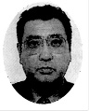
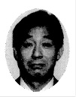
本年は、創立１３０年という節目の年にあたります。記念フォーラム・招待試合・植樹も無事終了し、９月１日の記念式典を迎えるばかりとなりました。周年事業の準備・運営にあたりましては、学校実行委員会および同窓会関係者の皆様の熱意とご努力に、心より感謝申し上げます。
第32代会長
三浦 潔 氏

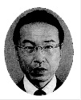
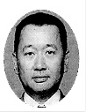
秋田高校の主役は秋高生であり、ＰＴＡはその主役が未来に羽ばたく舞台を作る裏方だとすると、この教育大変革の時代には、教職員と保護者が情報を共有し、連絡を密にすることがより大切になると考えています。
第33代会長
田中 誠 氏

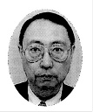
私たち保護者が「ウザイ親」「シカトされる親」「ムカツク親」等と言われないように、子どもを頭から抑えるのではなく、擦り寄るのでもなく、日ごろから子どもたちとある程度の対話と、教職員との情報交換が大切ではないかと思います。
第34代会長
中村 公一 氏

ここ数年、児童虐待、親を殺害といった事件報道を見聞きする機会が非常に多くなっており、私たちを暗澹たる気分にさせているわけですが、このことは私たち保護者も真剣に考えなければいけない問題であると思います。日常の中で保護者として普遍であるべきことを信じて、子どもたちと接していきたいと思っています。
第35代会長
大越 英雄 氏

着装自由化制定の背後には、当時の時代を背景とした思想的なものがあったのは事実であります。しかし、県内において秋高のみが成し得た、そして継続できる重要な要因は、自由と表裏一体を成す責任を十分に理解し実践できる知性と、本校の伝統である自主自律の精神に他ならないと思料するところです。
第36代会長
面山 浩康 氏

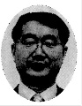
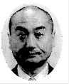
今年より、生徒と先生との面談の機会が増えました。生徒の考えも３年間の間にさまざまに変わり、その間不安が募るものです。今更申し上げることでもないですが、保護者の皆様が子どもに対し「勉強しなさい」だけでなく、子どもとの話し合いの時間を多く持ち子どもたちの不安を和らげ、取り除く事が保護者としての務めであると考えます。
第37代会長
佐野 公彦 氏

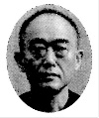
急速に進む情報化社会にあって、情報を遮断することは難しくなっています。健康でいるためには、病気にならないように免疫力をつけることが大切であるように、好ましくない情報から子どもたちを守る力も、健全な日常生活で育てられるのではないでしょうか。
第38代会長
塚本 高 氏
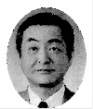
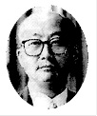
人間を作る基礎は教養にあると思います。そこから考える基本が生まれ、自己の支柱を築くことができると思います。幅広い教養に裏打ちされた専門能力こそが人間力ではないでしょうか。そんな人間に育っていって欲しいと親として心から願っています。
第39代会長
小玉真一郎 氏

卒業後、秋田の地を離れる秋高生も多いと思いますが、外に出て初めて秋田の豊かな自然・歴史・文化の素晴らしさを実感するのではないでしょうか。地元に住む私たちも、秋田の良さを継承していく責任があります。卒業生の皆さんも、これまで育んでくれた古里に思いを馳せ、秋田の発展に少しずつでも関わってくれることを期待します。
第40代会長
佐藤 悦紹 氏

海外では、学部教育は教養を身につけることに主眼をおき、職業的な実務能力は大学院で学びを深めるというのが一般的である。キャリア教育が学校教育現場に導入される昨今、子どもたちが人生の目的を自ら定め、そこに向かって歩んでいく上で、教養の力とコミュニケーション能力を高めることが肝要であろう。
第41代会長
佐野 元彦 氏

年間の活動内容（平成24年度）

４月・ＰＴＡ入会式
・平成23年度会計監査
・第１回役員会
・総会・学年部会・学級懇談会
５月・敬天週間（登校指導）
・秋田県高Ｐ連定時総会
７月・１学年ＰＴＡ
・東北地区高Ｐ連福島大会
・ＰＴＡ広報紙「たかだい」第１２８号発行
８月・全国高Ｐ連和歌山大会
９月・敬天週間（登校指導）
・３学年ＰＴＡ
・２学年ＰＴＡ
10月・全県母親会員交流会
・高Ｐ連中央地区交流大会
11月・敬天週間（登校指導）
・教育懇談会
１月・県高Ｐ連正副会長会議
２月・ＰＴＡ広報紙「たかだい」第１２９号発行

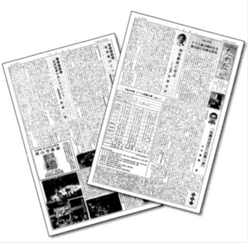
高Ｐ連関連の受賞者

○善行賞（平成16年度）
３年 平野卓朗「人命救助活動」
３年 高橋浩太郎「人命救助活動」
○秋田県高Ｐ連創立60周年記念表彰（平成23年）
大越英雄（本校第35代ＰＴＡ会長）
○東北地区高Ｐ連表彰（平成22年）
塚本高（本校第38代ＰＴＡ会長）

